La consommation d'énergie dans le monde

Pétrole | 4 072
Gaz | 2 588
Charbon | 3 312
Nucléaire | 712
Hydraulique et énergies renouvelables | 356
Combustibles renouvelables et déchets | 1 227

Les sources d'énergie utilisées dans le monde
(en millions de tonnes équivalent pétrole)
Key world Energy Statistics 2010, Agence Internationale de l'Énergie, chiffres 2008

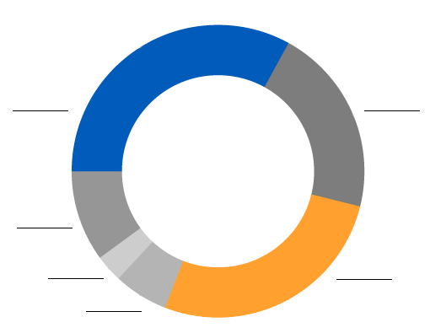

Poids des différentes sources d'énergie utilisées dans le monde
Key world Energy Statistics 2010, Agence Internationale de l'Énergie, chiffres 2008

